DELO NA DALJAVO

INTERESNA DEJAVNOST MALI ROKOMET

teden: 6. – 9. 4.

Uvodni del:
Vodenje žoge v teku po prostoru (vodenje z levo roko, z desno roko, izmenično z desno in levo roko, naprej, nazaj, bočno) 6 minut
Gimnastične vaje:
kroženje z rokami naprej 12x
kroženje z rokami nazaj 12x
Zamahi z rokami v stran izmenično leva in desna roka 12x
odkloni izmenično leva in desna stran 12x
zamahi z nogami naprej 6x leva noga, 6x desna noga

Glavni del: strel z odklonom

Strel z odklonom – uporabljajo ga desničarji za streljanje z desnega krila ter levičarji z levega krila; izhodiščno mesto za izvedbo strela je na sečišču vzdolžne in črte prostih metov; tri-koračni zalet; zadnji korak z odrivno nogo je usmerjen proti vratom; po odrivu se telo odkloni, roka s katero streljamo potuje v protizamah; prsa so v najvišji točki leta ornjena proti stropu; roka s katero streljamo ne krčimo in ne spuščamo za glavo; koleno zamašne noge opravi podobno gibanje, kot pri strelu v skoku.

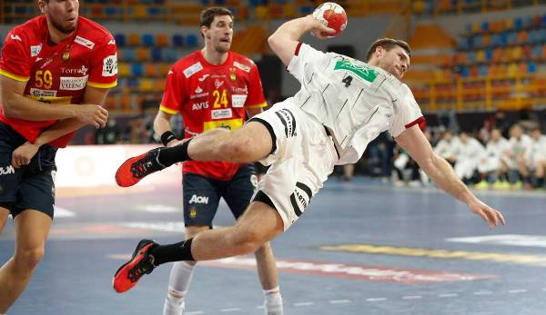

- posnemanje tehnike strela z odklonom posamično na mestu brez žoge 10x
- posnemanje tehnike strala z odklonom na mestu z žogo 10x
- strel z odklonom z mesta v steno 10x
- strel z odklonom na mestu proti vratom 10x
- strel z odklonom na vrata po eno-, dvo-, tro-koračnem zaletu na vrata 30 x

Zaključni del:
Sprostilne gimnastične vaje

